P.V. de Combinatie

Midfond, Fontenay 29 mei 2021

552 duiven in concours
Winnaar: Comb.Huige-Schotanus, Middelburg
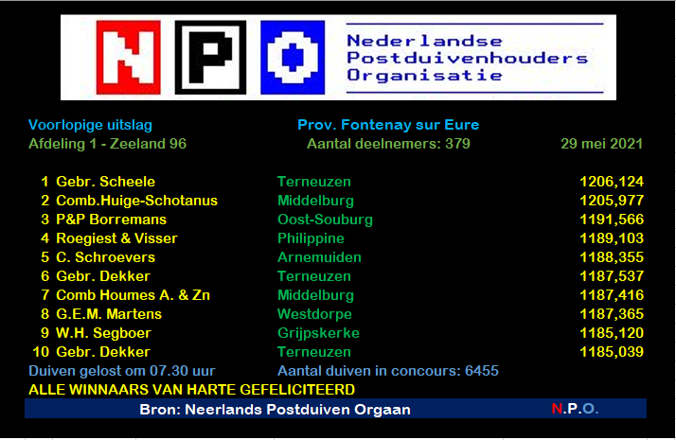

Zaterdag 29 mei stond Fontenay op het programma. De tweede Fontenay van dit jaar en ook pas de tweede midfondvlucht dit jaar na de aflassing van Melun. De aantallen duiven vielen zowel voor de vereniging als de afdeling niet tegen. 552 duiven werden er op Fontenay ingekorfd bij P.V. de Combinatie en in de afdeling 6.455 duiven. Dit heeft er waarschijnlijk mee te maken dat de Issoudun ervoor een makkelijke vlucht was met snelheden van ruim 1600 m/m.

Hoewel Fontenay bijna 150 km korter is dan Issoudun was het een veel zwaardere vlucht. Het was zaterdag 29 mei zonovergoten weer met een noordoosten wind. De snelste duif van de afdeling maakte slecht 1206 m/m, wat niet snel is voor een midfondvlucht. De Fontenay van 7 mei stond 25 minuten open in de vereniging, de Fontenay van 29 mei stond wel 41 minuten open.

De winnaars van deze vlucht van P.V. de Combinatie zijn de combinatie Nicky Schotanus en Willy Huige. Nicky en Willy hadden de duiven de week ervoor op Issoudun al goed met de 4e, 5e en 9e prijs in de vereniging en 6 van de 10 in de prijzen. Als liefhebber is het fijn als er met meerdere weertypen goed gepresteerd wordt.

Na de eerdere Provinciale overwinning van de combinatie Houmes op de eerste Fontenay had het mooi geweest als de winnaar van de vereniging er weer met de eerste Provinciaal vandoor had gegaan. Maar helaas voor Willy en Nicky was dat net niet het geval. De eerste Provinciaal ging naar Jaap Scheele in Terneuzen. De jaarling duivin 20-806 van Jaap werd precies 10 minuten eerder geklokt op 12.33.25 dan de jaarling doffer 20-1541005 van Willy en Nicky die om 12.43.25 geklokt werd en zo een tweede Provinciaal vloog. De snelheid van deze twee duiven lag super dicht bij elkaar! 1206,124 m/m voor de 20-806 van Jaap en 1205,977 m/m voor de 20-005 van Willy en Nicky. “De 005” heeft geen tijd verspeeld bij het naar binnen komen, maar mocht dat wel zo zijn geweest dan is het de klok die telt volgens Nicky en moet je er niet moeilijk over doen.

Niet alleen Nicky en Willy zaten vroeg in de afdeling van onze vereniging. Bij de eerste 20 duiven van Zeeland zaten er wel liefst acht van onze vereniging: 2e Willy en Nicky, 3e P&P Borremans, 7e comb. Houmes, 12e Gerrie van Boven, 13e Gijs Baan, 14e comb. Houmes, 16e Willy en Nicky, 18e Simon Jasperse.

Nicky en Willy hadden niet meteen door dat ze een hele vroege duif hadden, zij verwachtten de duiven namelijk al rond half één. Dat “de 005” dan toch een vroege blijkt te zijn is dan een mooie verassing! Hoewel de prestatie niet goed genoeg was voor de eerste Provinciaal werd er wel gewonnen in de eigen vereniging tegen 552 duiven en in het Samenspel tegen 2.303 duiven en een tweede gevlogen van de afdeling tegen 6.455 duiven, wat nog steeds een mooie prestatie is natuurlijk! Naast de 1e duif hadden Nicky en Willy ook de 7e prijs en 13 van de 29 in de prijzen in de vereniging.

“De 005” heeft als jong ervaring opgedaan op de vitesse jonge-duivenvluchten en twee midfondvluchten en heeft hierbij twee keer prijs gevlogen. Een mooie 11e prijs van 321 duiven op Roye en een 52e Maxence tegen 312 duiven. Ondanks de vroege prijs op Roye hadden Willy en Nicky niet veel vertrouwen dat “de 005” als oude duif goed zou presteren. Sterker nog “de 005” was de laatste doffer die geselecteerd werd die als jaarling een kans zou krijgen! “De 005” zat na het vliegseizoen 2020 samen met een andere jonge doffer in de mand, waarvan er één mocht blijven en één naar de slacht zou gaan. Uiteindelijk is het “de 005” die de voordeel van de twijfel heeft gekregen.

Dit jaar heeft “de 005” nog niet veel gepresteerd voor Fontenay, alleen op 23 mei behaalde hij een staartprijs op Roye. De vader van “de 005” is de 16-149 van Ko Marteyn, welke zij van Ko Marteyn hebben gekregen. Deze doffer heeft al meerdere eersteprijswinnaars gegeven aan Willy en Nicky, zo ook de eersteprijswinnaar van Melun van vorig jaar. Gezien deze doffer vijf jaar oud is kunnen ze hier als kweker met wat geluk nog jaren plezier aan beleven. Mooi om te zien dat ondanks dat Ko er zelf niet meer is er nog wel goed gepresteerd wordt met zijn duiven. De moeder is van W. Zoontjes & Zn soort, zie ook de stamboom op de laatste pagina.

Willy en Nicky vinden de midfond en de dagfond mooier dan de vitesse en ze willen beide graag vooral op deze twee disciplines vroeg vliegen. Volgens Nicky is het te merken dat de duiven beter gaan zitten en dat zie je onder andere aan het feit dat er meer leven in de duiven komt. De taakverdeling is nog steeds dat Willy de verzorging van de oude duiven op zich neemt en Nicky de verzorging van de jonge duiven. De dinsdag na Fontenay heb ik kort gebeld met Nicky die vrij had vanwege een ‘pappadag’, tijdens dat gesprek zei hij dat hij en Willy hopen de huidige forme zo lang mogelijk vast te houden. Afgelopen weekend (Argenton en Pont) is dat voor de mannen in ieder geval gelukt. Op Pont Sainte Maxence werd de eerste gespeeld in de vereniging en op Argenton had dezelfde 005 weer een vroege prijs, de 8e van de afdeling! Nicky en Willy moeten we voorlopig in de gaten blijven houden!

Andere goede prestaties
P & P Borremans: Peter en Peter zitten twee en negen en hebben er 7 van de 14 in de prijzen.
Comb Houmes A. & Zn: Adrie, Erwin en Joachim zitten drie en zes en hebben er 17 van de 40 in de prijzen.
S. Jasperse: Simon zit 8e en heeft alle zes de duiven in de prijzen.

